Наши успехи в III Региональной научно-практической конференции «Шаг в будущее»

12-13 декабря 2009 года в Белогорской гимназии была проведена III Региональная научно-практическая конференция для школьников «Шаг в будущее Абыя». Из нашей школы участвовали 9 учащихся. Все участники были отмечены сертификатами об участии, а некоторые из них стали дипломантами. Поздравим наших исследователей!!!
Черемкина Айыына 7 класс с докладом по теме «Туолбэм тылыгар дойдум историята» (рук: Чиркова А.Н., Слепцова А.П.) стала обладателем диплома II степени, Слепцов Коля 9 класс с докладом по теме «Памятники христианства в моем родном селе Абый» (рук: Томский Т.А.) – обладатель диплома III степени, Эверстова Сабина 8 класс с докладом по теме: «Электронное пособие Дьулуруйар Ньургун Боотур» (рук: Жиркова Нь.И., Черемкина В.П.) – обладатель диплома II степени, Слепцова Мария 7 класс с докладом по теме «Сыалыhар тириитинэн оноhуктар» (рук: Черемкина Л.И.) – обладатель диплома II степени.

Материал подготовила Марианна Дохунаева.

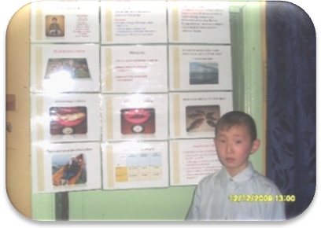
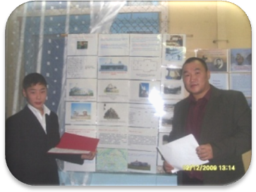

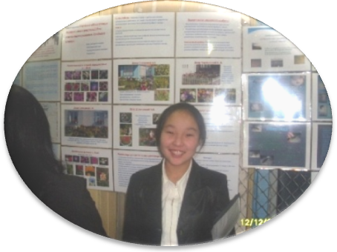

Успехи в спорте!!!
25-27 декабря в Белой горе состоялись традиционные соревнования по вольной борьбе «На призы Деда Мороза». Из нашей школы поехали 8 участников и их тренер Хабаров Валерий Васильевич.
Наши ребята выступили очень даже хорошо. Вот наши результаты:
- Черемкин Петя 11 кл-1место
- Стручков Афоня10 кл-1 место
- Слепцов Коля 9кл – 3 место
- Слепцов Агит 8 кл -3 место
- Слепцов Вадим 6 кл-2 место
- Черемкин Денис 3 кл – 2 место.
По итогам улусных соревнований ученик нашей школы Стручков Афоня был награжден путёвкой в город Якутск (подробности читайте в нащем следующем февральском выпуске).
Молодцы, ребята!!!
Петрова Оля

Успехи в предметных олимпиадах!!!
Наши учащиеся приняли активное участие в олимпиадах по всем предметам.
Вот наши призеры: Слепцова Валя 11 класс – 2 место по якутскому языку, 3 место по якутской литературе,1 место по русскому языку; Афанасьев Володя 9 класс – 2 место по якутской литературе; Дохунаева Василиса 9 класс – 3 место по якутской литературе; Ефимова Наташа 8 класс – 3 место по английскому языку, 1 место по биологии; Черемкина Айыына 7 класс – 3 место по математике; Черемкина Кыыдаана 8 класс – 2 место по биологии; Слепцов Алеша 10 класс – 2 место по экологии; Слепцов Семен 11 класс – 2 место по экологии; Корнилова Саша 7 класс – 3 место по истории, 2 место по обществознанию; Слепцова Мария 7 класс – 1 место по обществознанию; Дохунаева Мария 10 класс – 2 место по технологии; Стручков Афоня 10 класс – 1 место по технологии; Черемкин Гриша 9 класс – 2 место по технологии; Эверстов Дима 11 класс – 1 место по технологии.

Поздравляем наших ОТЛИЧНИКОВ!!!
Итоги первого полугодия 2009-2010 учебного года нас порадовали. Все учащиеся нашей школы успевают в учебе. Все успешно написали контрольные работы и с новыми силами взялись за III, самую длинную четверть.
По итогам первого полугодия в нашей школе в данное время учится 31 хорошистов учебы и 16 отличников!!! Позвольте их поздравить и перечислить по именам. Вот наши герои-отличники: Алексеева Льяна, Дохунаев Егор, Слепцова Катя – ученики 2 класса; Стручкова Алина, Черемкин Даниил – ученики 3 класса; Архипова Настя, Дохунаева Акулина – ученицы 4 класса; Ефимова Кыыма – ученица 5 класса; Архипова Уля – ученица 6 класса; Алексеева Алена, Корнилова Саша, Слепцова Мария – ученицы 7 класса, Ефимова Наташа, Стручкова Аня, Черемкина Кыыдаана – ученицы 8 класса; Стручков Владик – ученик 9 класса.

